Certificate of Analysis

分析证书
项目 | 详情
产品名称 | ¹⁵N-胰岛素原，¹⁵N-Proinsulin， ¹⁵N 均一标记
产品来源 | 重组表达¹⁵N-胰岛素原，可实现稳定均一的同位素标记，并按严格标准进行一系列分离纯化从而确保不同批次间质量和纯度的一致性。
分子式 | C₄₁₀H₆₄₄N₁₁₄O₁₂₇S₆
保存温度 | -80°C
非标分子量 | 9394.67 Da（理论）
全标分子量 | 9508.67 Da（理论）
质谱分子量 | 9492.61 Da（实测）
参考标准 | 企业标准
检测项目 | 标准要求
氨基酸序列 | UniProtKB: P01308 25F-110N  FVNQHLCGSHLVEALYLVCGERGFFYTPKTRREAEDLQVGQVELGGGPGAGSLQPLALEGSLQKRGIVEQCCTSICSLYQLENYCN
物理状态 | 白色干燥粉末
纯度 | ≥90%（经 HPLC 分离及检测）
检测方法 | 高效液相色谱法  色谱柱：ChromCore 300 C18 5μm,10x250mm
检测波长 | 215 nm
检测流速 | 3 mL/min
样品质量数据 | 高效液相色谱验纯数据、、质谱数据、参考：附件1
结论 | 本产品符合企业标准
备注 | 本产品仅用于研究或生产，不得直接用于人体
分析员 | 马常兴
质量控制总监 | 王申林
审核员 | 樊泽军
公司信息 | 上海申桐标记生物科技有限公司
地址 | 中国（上海）自由贸易试验区临港新片区东大公路 2458 号
电话 | 15652173303
邮箱 | wangshenlin_nmr@aliyun.com
附件1：
高效液相色谱验纯数据
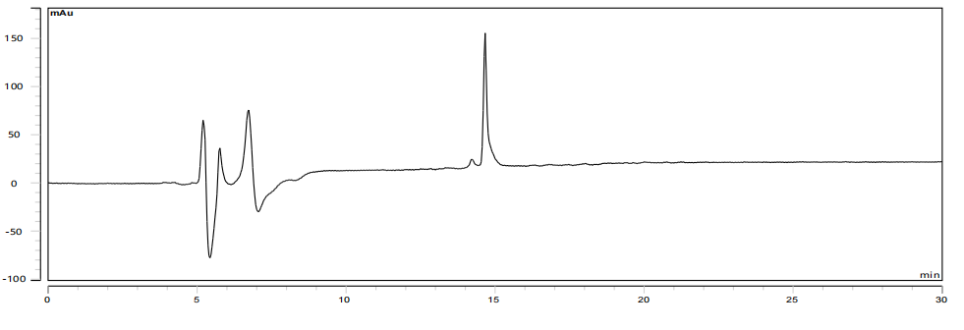

质谱数据
